DZIAŁANIA PROWADZONE W PRZEDSZKOLU NR 3
IM. KUBUSIA PUCHATKA W PRUSZZCZU GDAŃSKIM W MIESIĄCU PAŹDZIERNIK 2022

Pokaz iluzjonisty w naszym przedszkolu
12 października odwiedził nasze przedszkole iluzjonista, który wprowadził nas w świat sztuczek, iluzji, magii. Był to półgodzinny występ przygotowany z myślą o najmłodszych. Podczas występu dzieci miały wspaniałą zabawę i dużo radości. A iluzjonista przechodząc z jednej sztuczki do drugiej nie zapomniał nawiązać dialogu z dziećmi, które bardzo zaaferowane oglądały występ z wypiekami na twarzy.

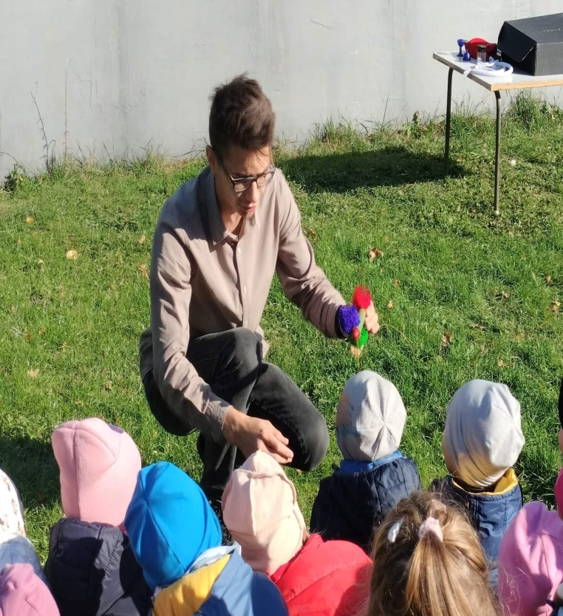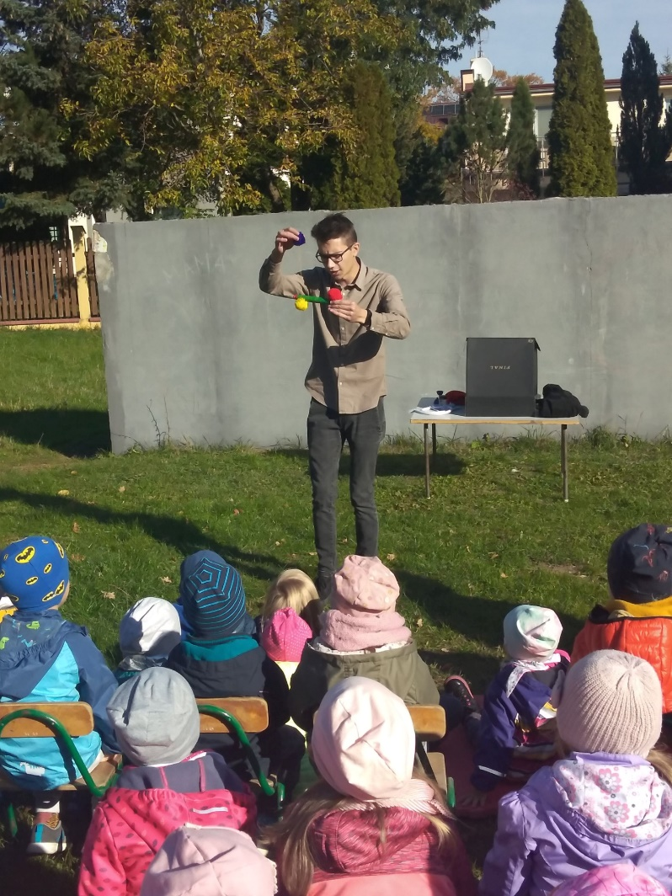
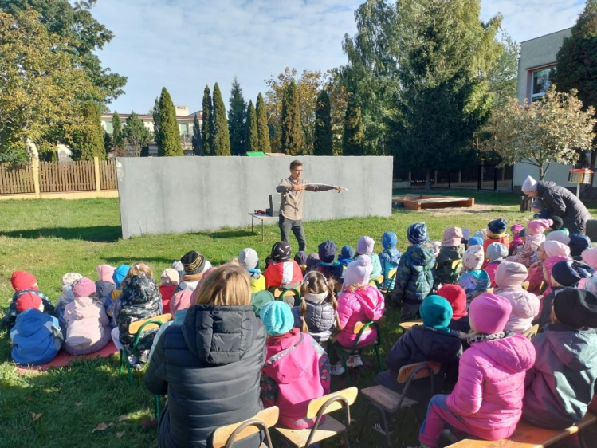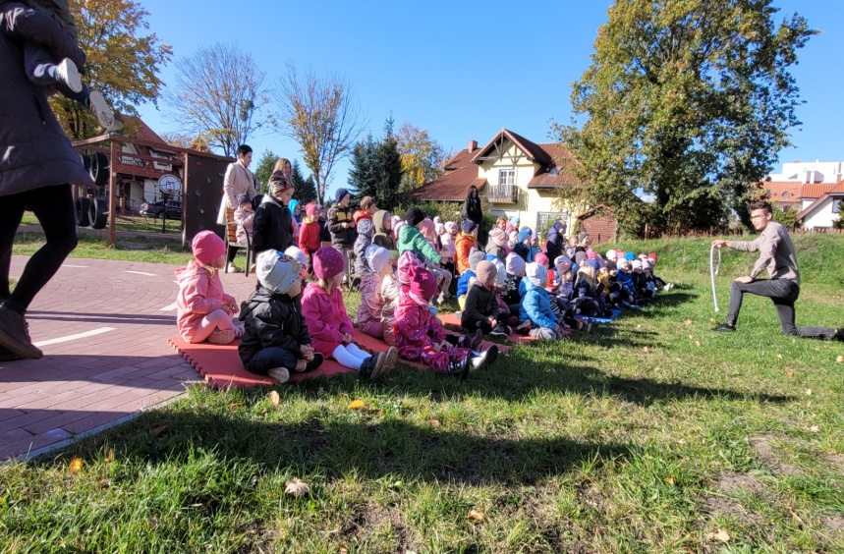

Dzień Edukacji Narodowej - 14 października
"Dzieci rodzą się ze skrzydłami, Nauczyciele pomagają im je rozwinąć."
Janusz Korczak
W tym roku szkolnym występ z okazji Dnia Edukacji Narodowej przygotowała Dzieci i Panie z gr. IV "Sowy Mądre Głowy". Dzieci przepięknie recytowały swoje role, śpiewały piosenki, nie zabrakło tańców.
Występ obejrzały Dzieci, Pracownicy Przedszkola oraz zaproszeni goście - Pani Małgorzata Czarnecka - Szafrańska - Przewodnicząca Rady Miasta oraz Pan Jerzy Kulka - Zastępca Burmistrza ds. Społecznych, Pani z Rady Rodziców oraz była, wieloletnia Pani Dyrektor Mirosława Górczewska - Lewandowska .
Były życzenia, wzruszenia, nagrody i podziękowania.
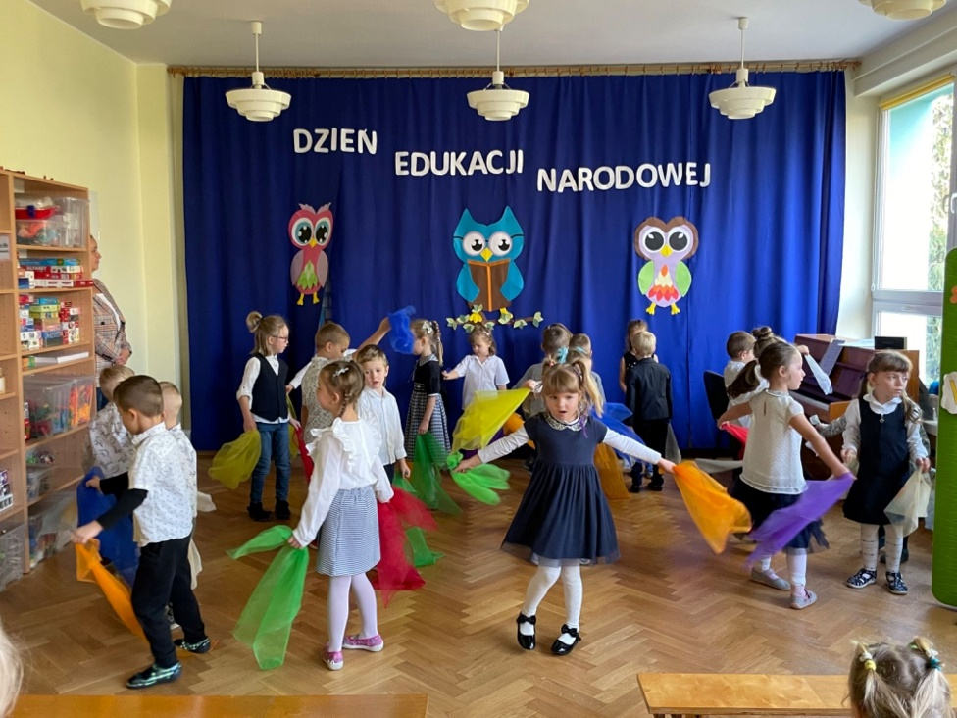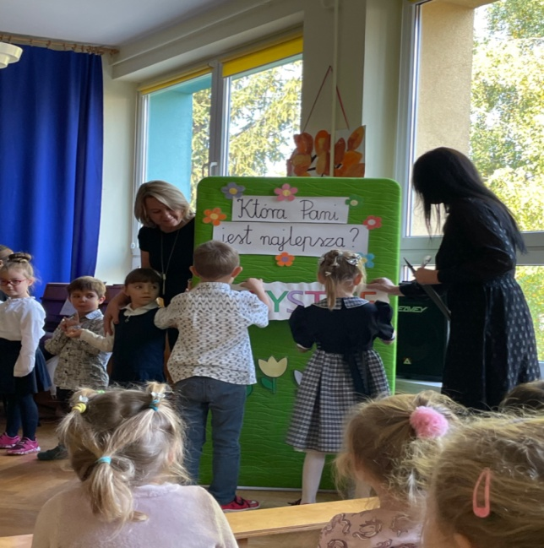
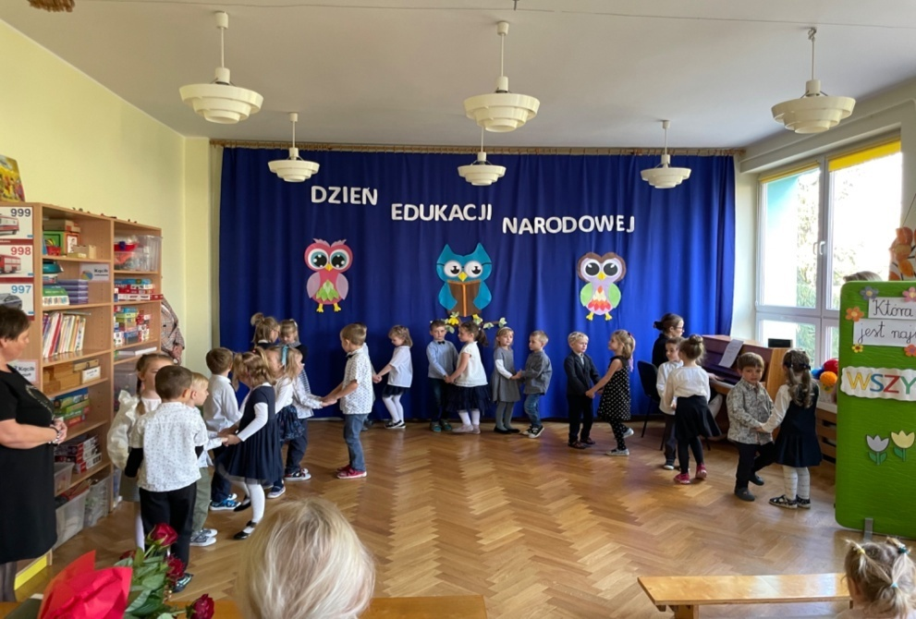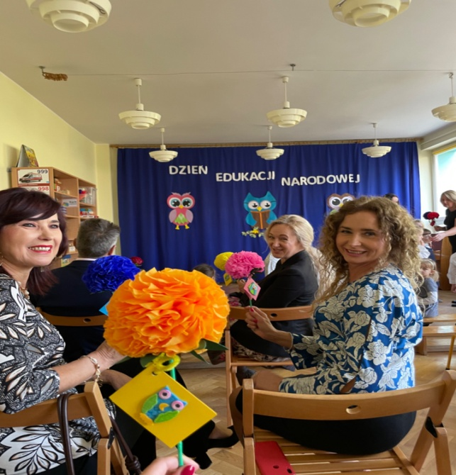

Koncert - spotkanie z Panią Muzyką

17 października odbył się pierwszy koncert i spotkanie z Panią Muzyką. Dzieci w wielkim skupieniu słuchały zagranych utworów i dużo dowiedziały się o instrumentach , z którymi przyjechała Pani Muzyka.

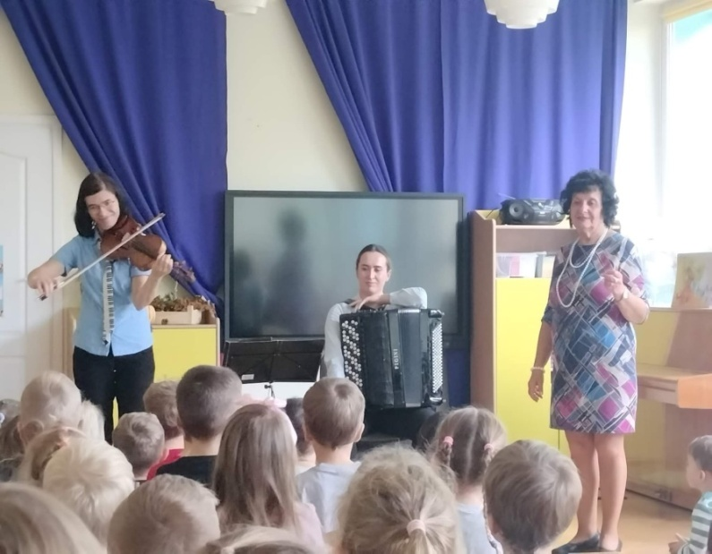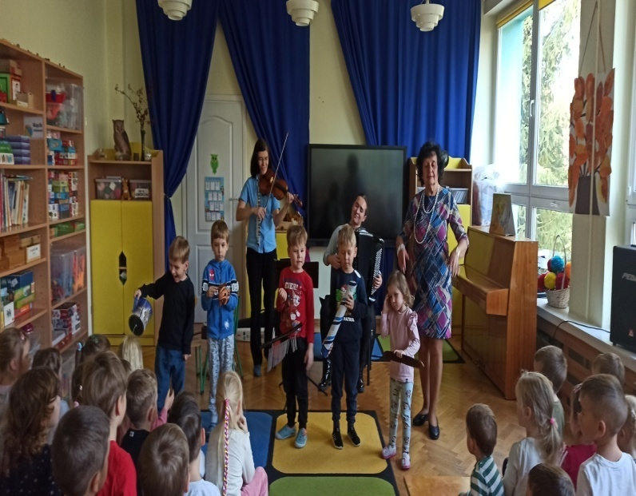
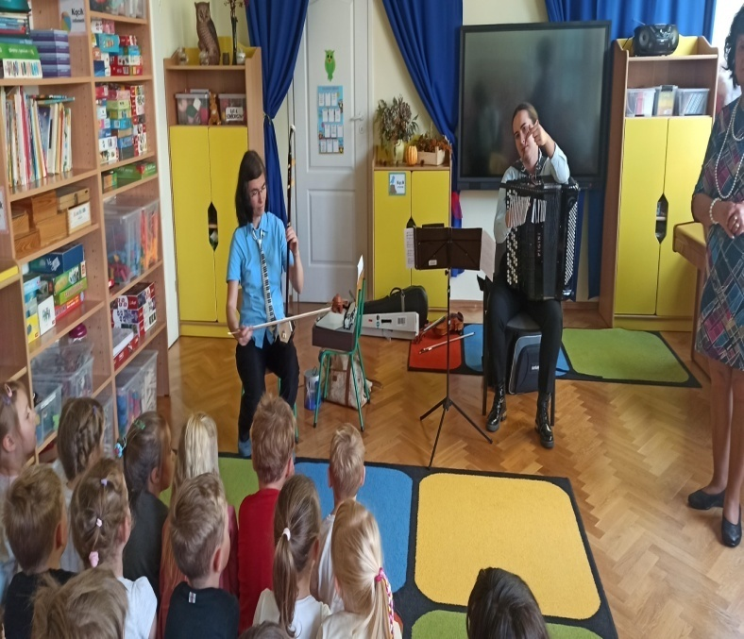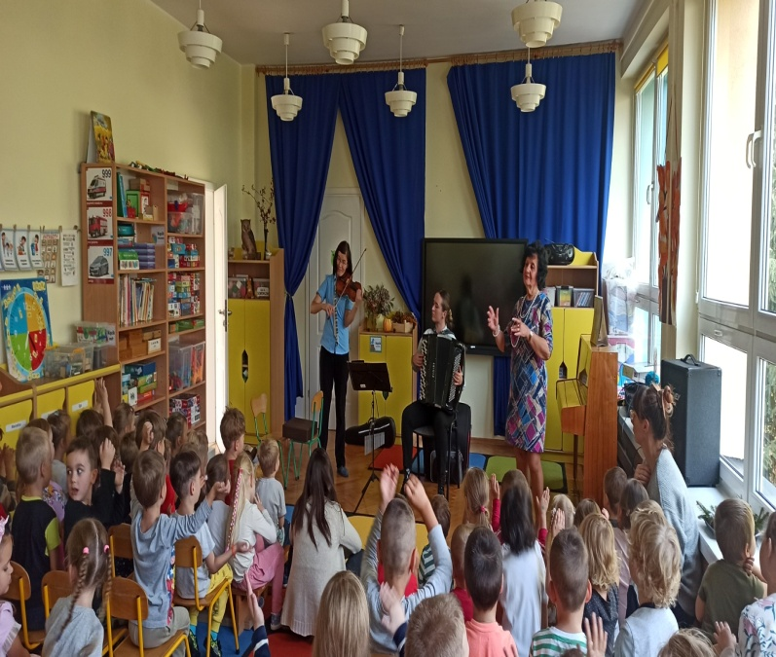
​​​​​​​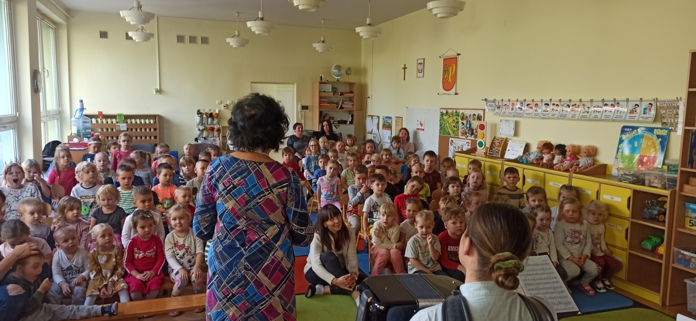

Nauka gry w szachy
Już kolejny rok najstarsza grupa w naszym przedszkolu rozpoczęła naukę gry w szachy. Pierwsze zajęcia odbyły się 24 października. Każde zajęcia trwają 60 min. Dzieci są bardzo ciekawe tej "Królewskiej Gry". Szachy pomagają rozwinąć umiejętność logicznego myślenia, wyobraźnię oraz wrażliwość na otaczający świat. Życzymy powodzenia naszym szachistom.

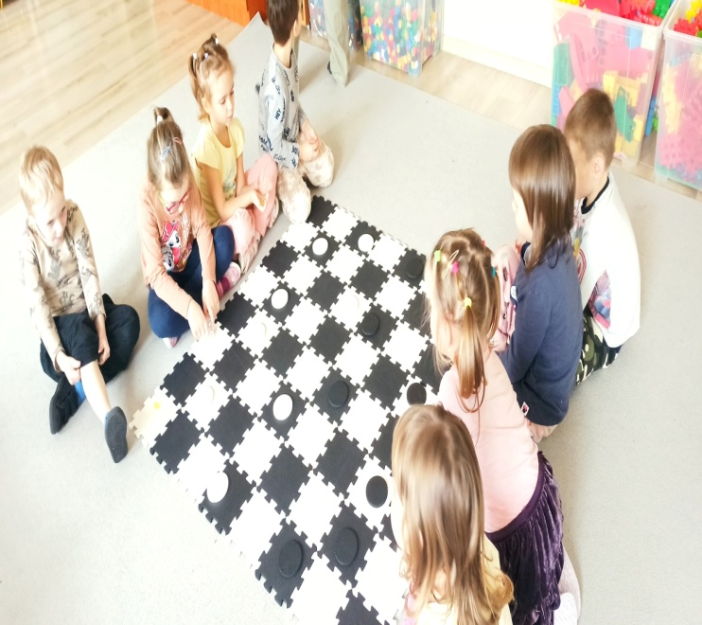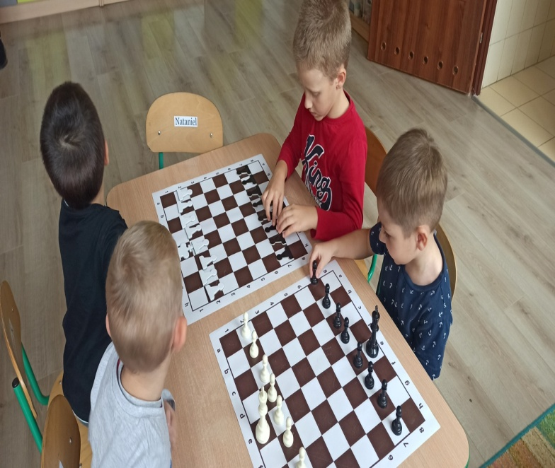

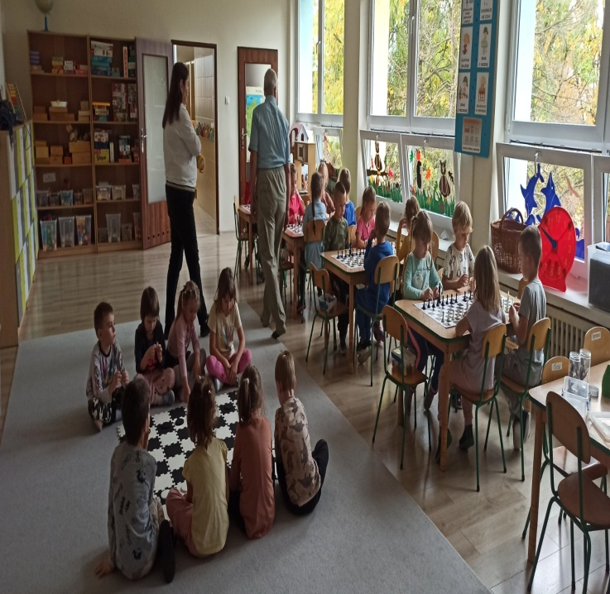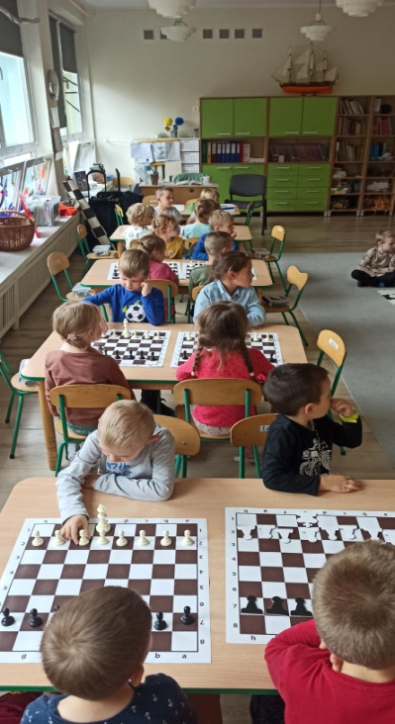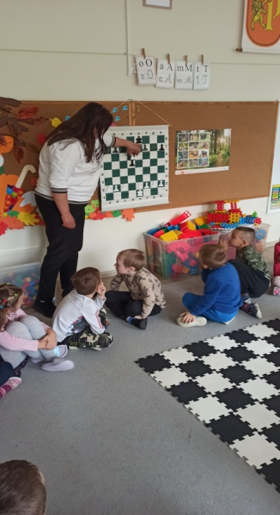
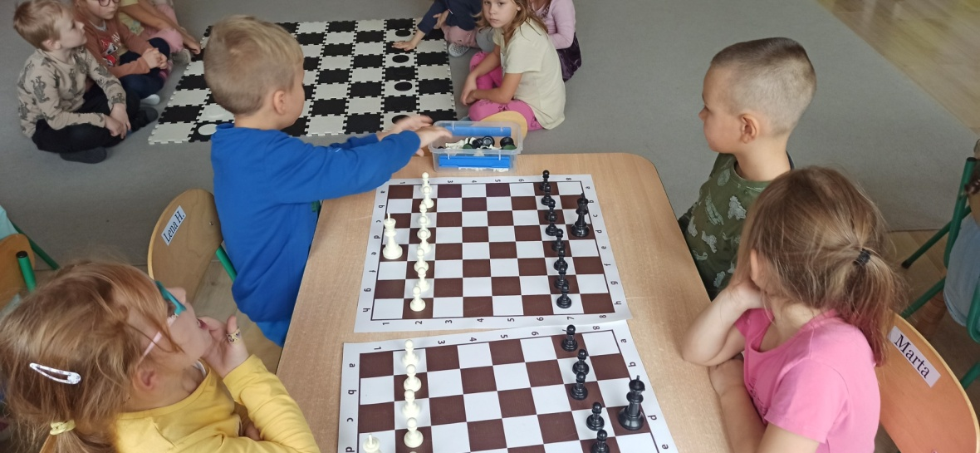
​​​​​​​

Spacer do Parku z Gruszą
12.10.2022 gr IV wybrała się na spacer do Parku z Gruszą. Dzieci obserwowały drzewa. Zbierały liście, kasztany, żołędzie, które wykorzystały do prac plastyczno- technicznych. Podczas spaceru utrwalały zasady ruchu drogowego.
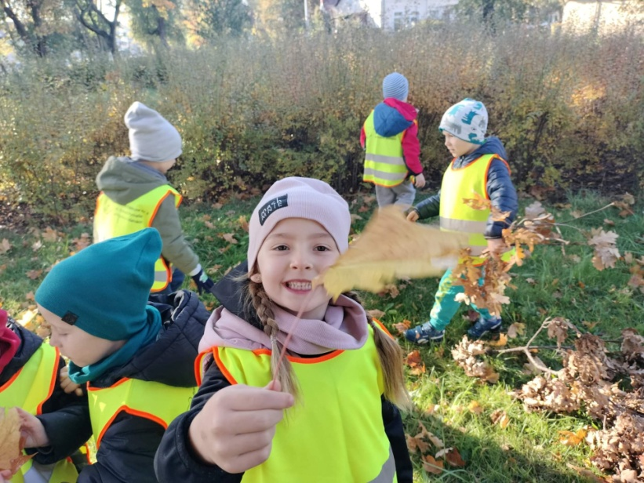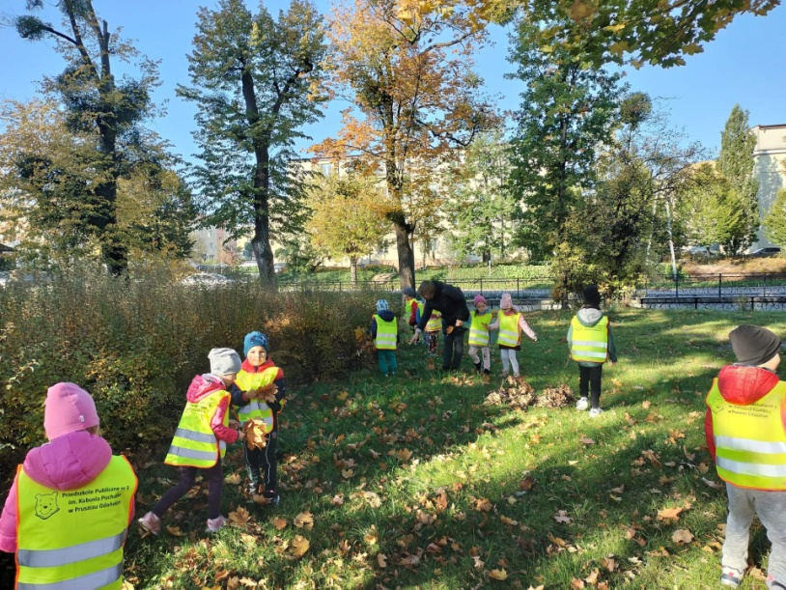
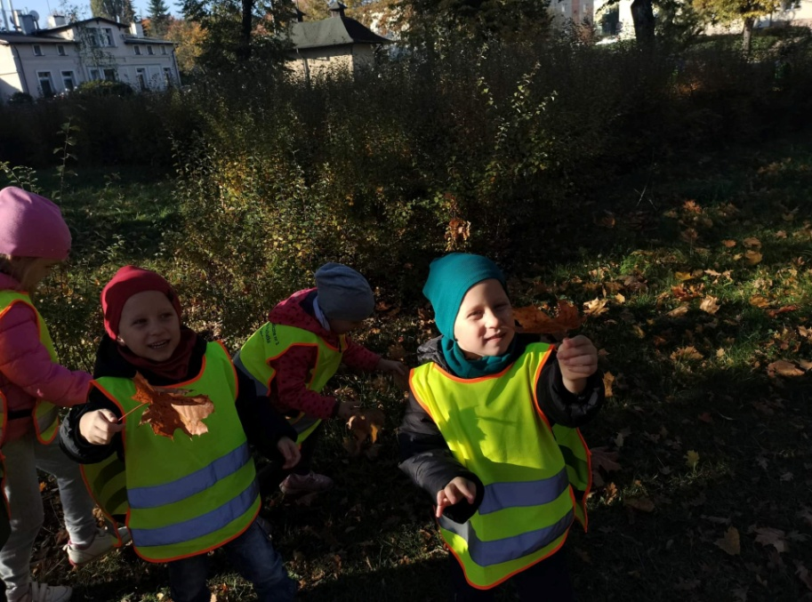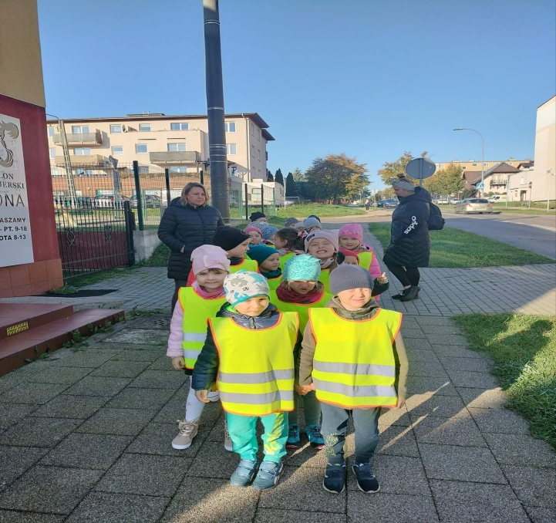
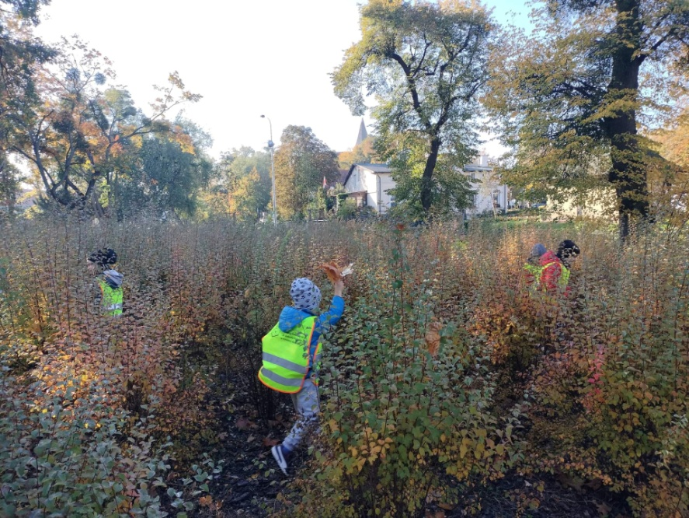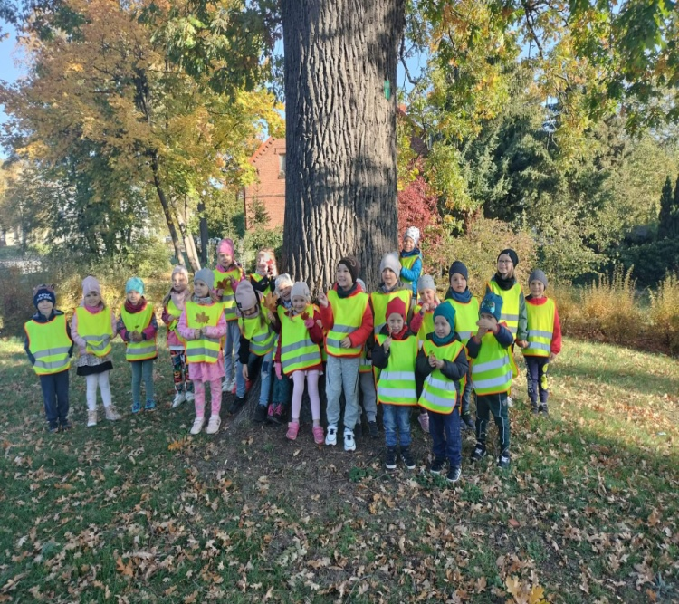

Spotkanie z policjantem
18.10.2022 dzieci z gr V odwiedził w przedszkolu pan Policjant, który opowiadał sieciom o zasadach bezpieczeństwa podczas poruszania się po drogach oraz pobytu w domu. To była bardzo ciekawa i pouczająca pogadanka.
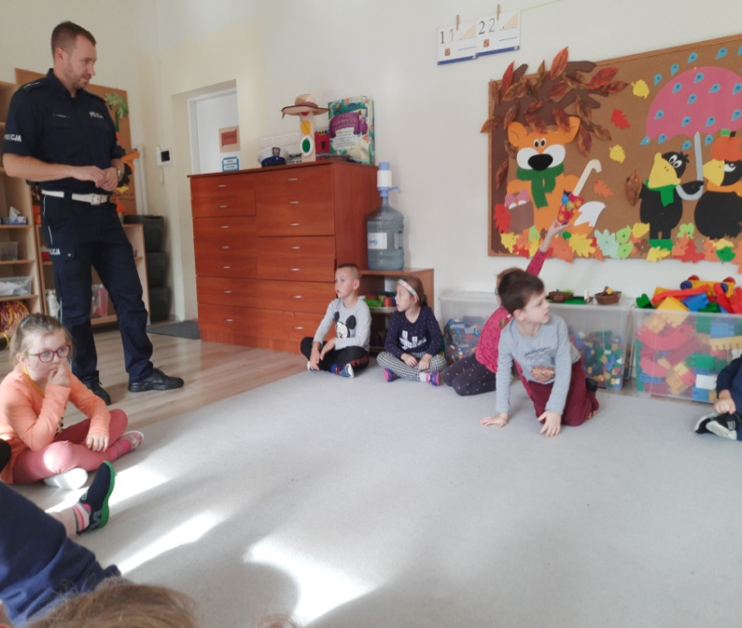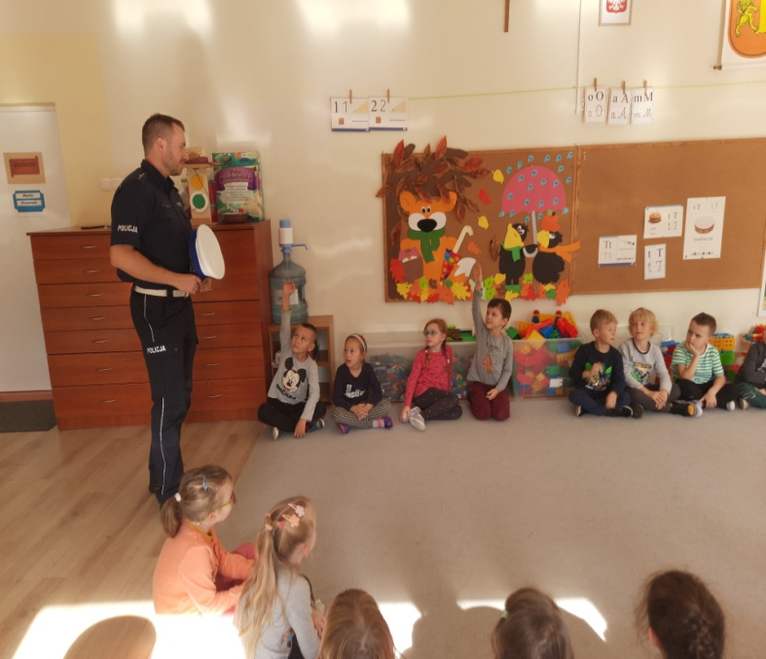
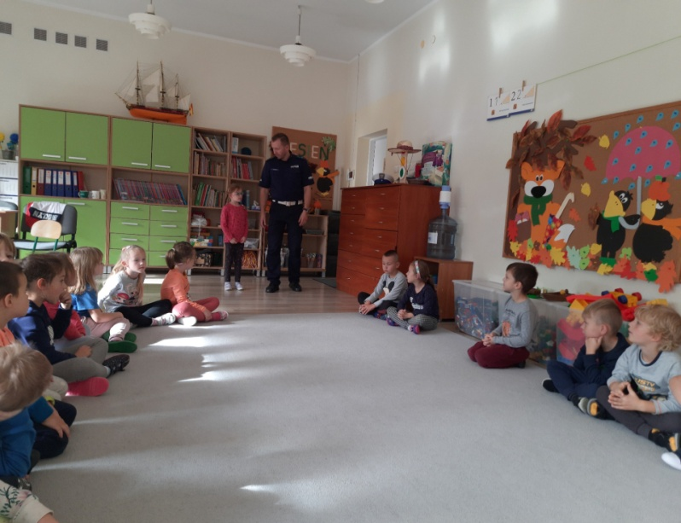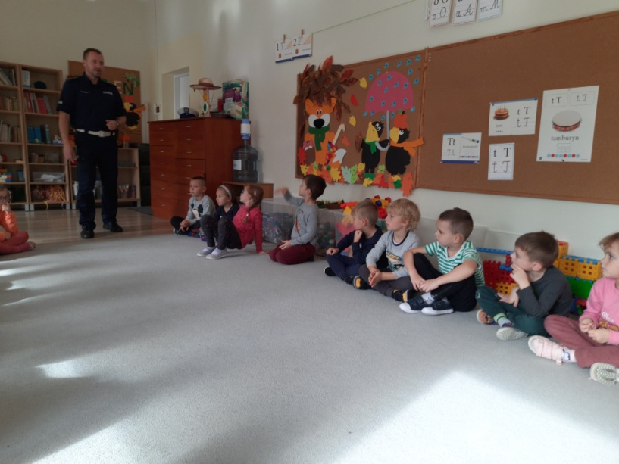
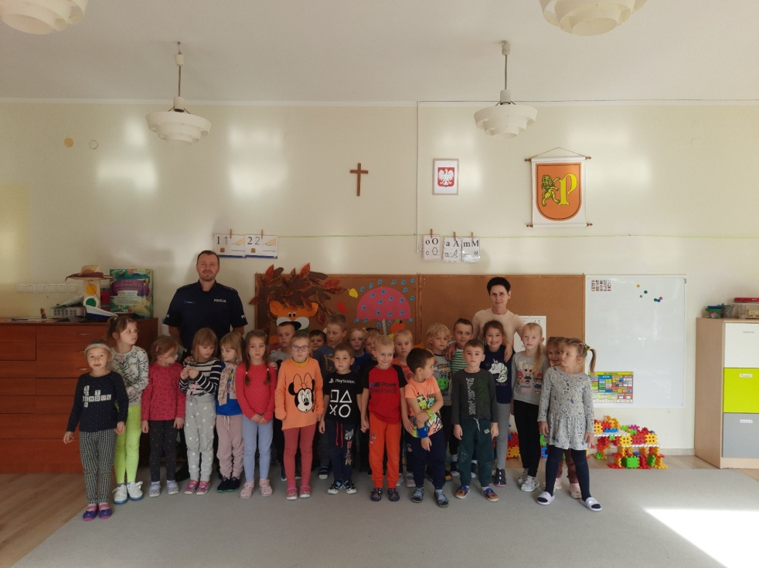

Promujemy zdrowie - sok z pomarańczowych warzyw i owoców

W ramach comiesięcznej innowacji kulinarnej w naszym przedszkolu, w październiku wszystkie grupy wraz z paniami robiły soki z p0marańczowych warzyw i owoców. Królowymi tego napoju zostały pomarańcze i marchewki. Pyszne, świeże, zdrowe, obowiązkowo bez cukru. Dzieci zrobiły i wypiły. Po sokach pozostały puste kubki, pomarańczowe wąsy na buzi i uśmiech od ucha do ucha. To z radości, że w brzuchach pełno witamin zamieszkało. Dziękujemy Rodzicom za pomoc w dostarczeniu produktów.
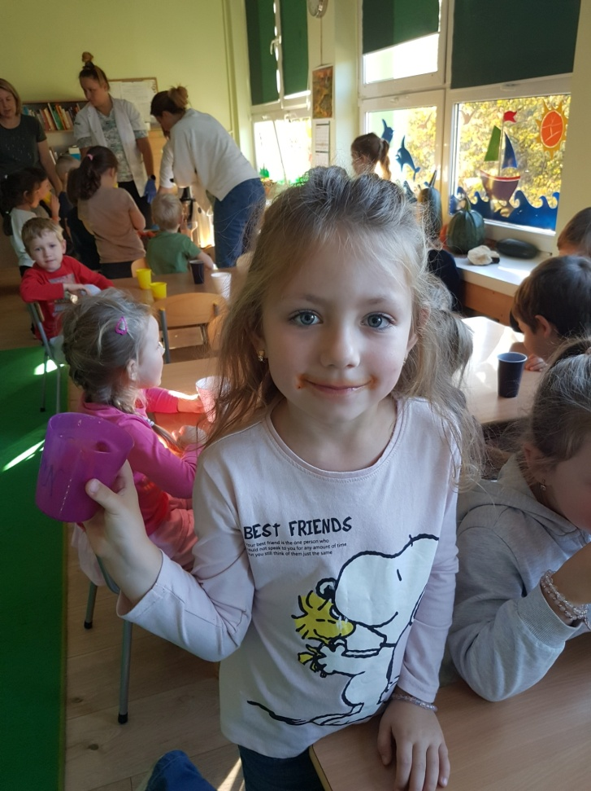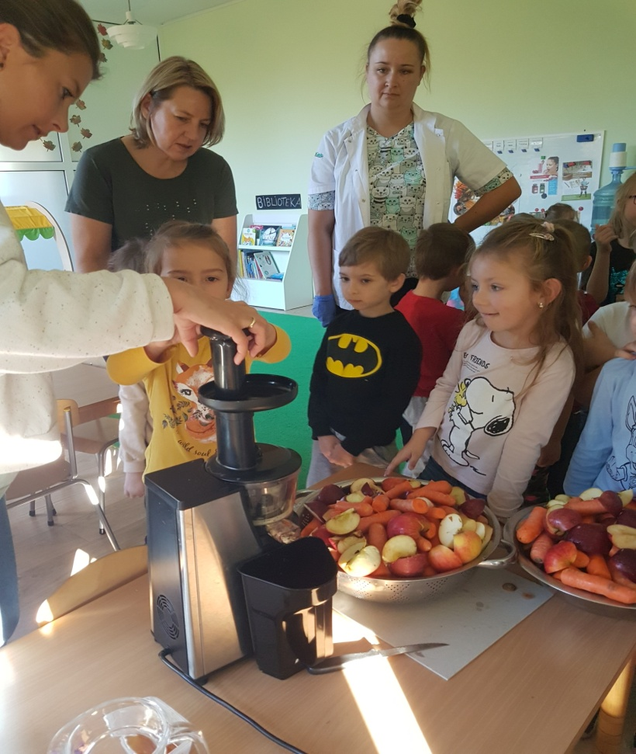
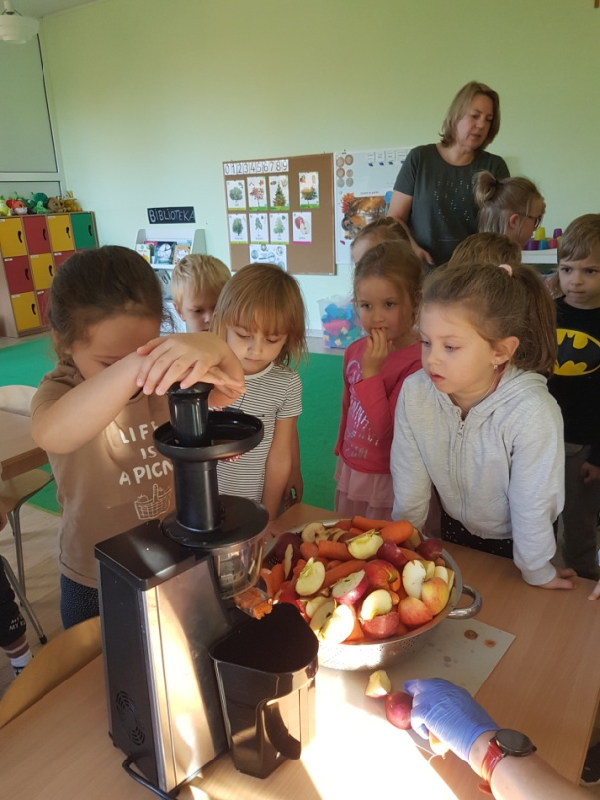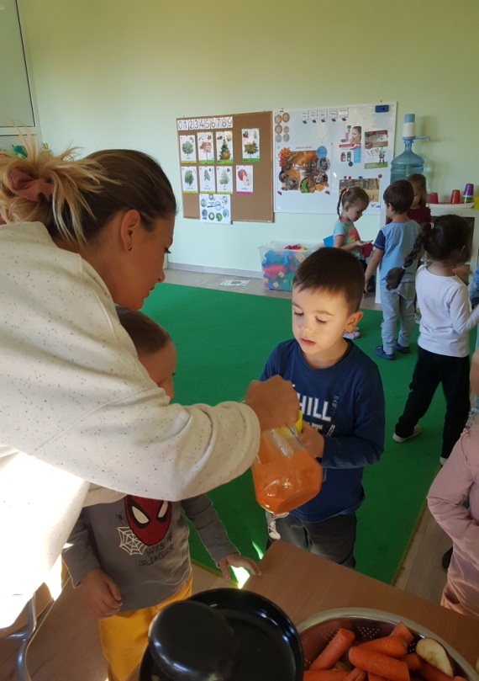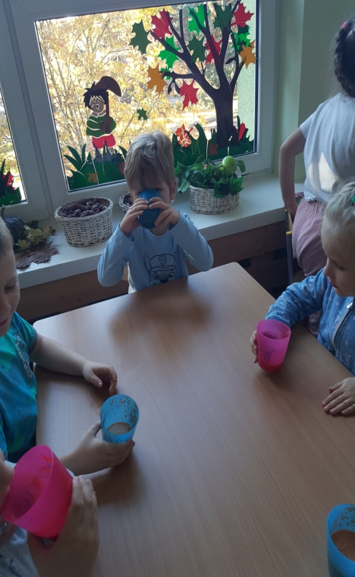

Pasowanie na Przedszkolaka
"Zawsze trudny pierwszy krok,
Czasem trzeba odejść w bok.
Czasem trzeba cofnąć się,
Ale razem fajnie jest!"

28 października 2022 r. w naszym przedszkolu odbyło się uroczyste Pasowanie na Przedszkolaka, na które przybyli zaproszeni Rodzice. Dzieci z grupy "Maleństwa" rozpoczęły swój występ piosenką "Kolorowe Kredki", tym samym nawiązały do radosnej atmosfery, która towarzyszy nam podczas codziennych gier i zabaw. Nie zabrakło wierszy i tańców, jak na prawdziwego przedszkolaka przystało. Chwilą, na którą z niecierpliwością czekaliśmy było pasowanie przez p. Dyrektor i zaproszenie przedszkolaków do Rodziny Przyjaciół Kubusia Puchatka. To był bardzo emocjonujący i wzruszający dzień.

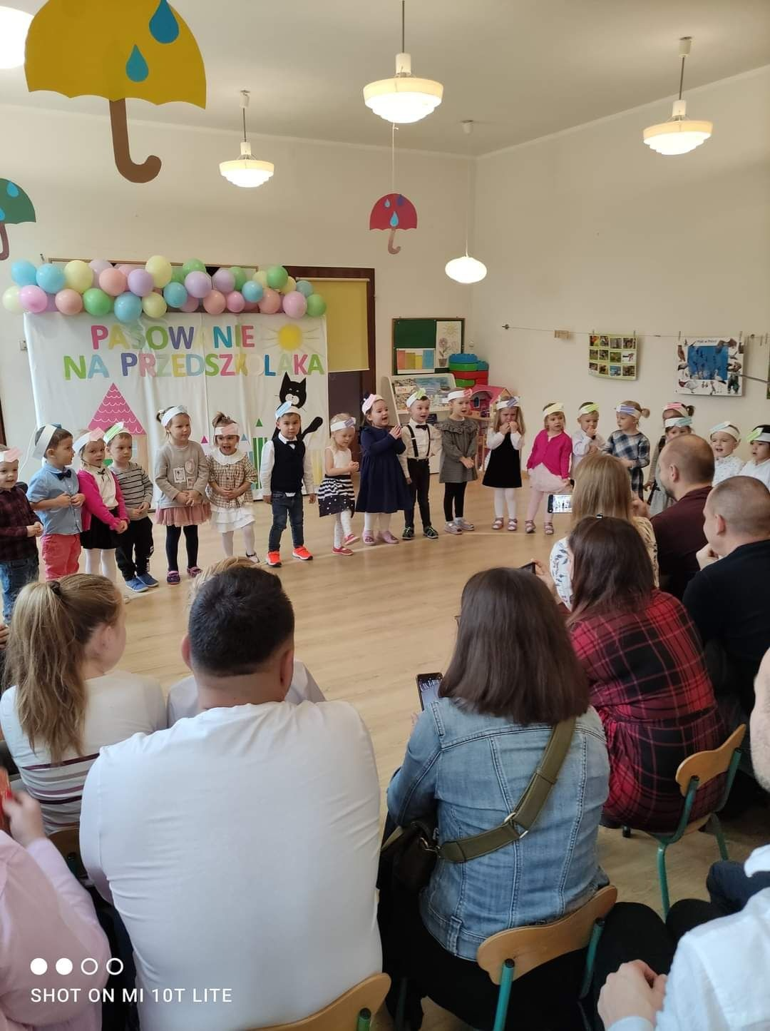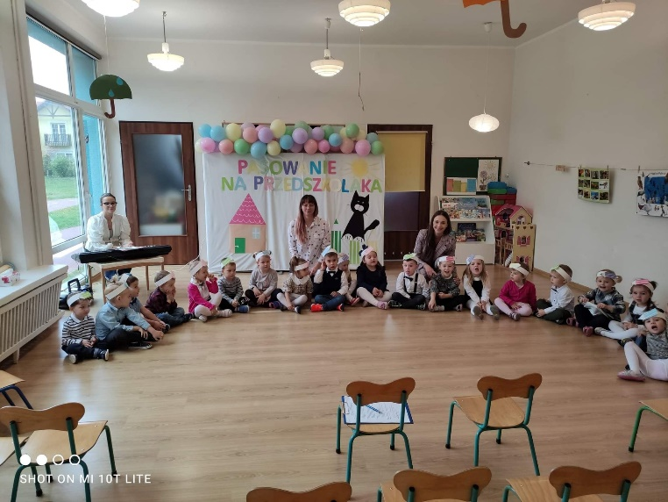

Skąd się biorą produkty ekologiczne- projekt Ministerstwa Rolnictwa i Rozwoju Wsi
W ramach projektu dzieci rozmawiały o ekologicznych owocach i warzywach
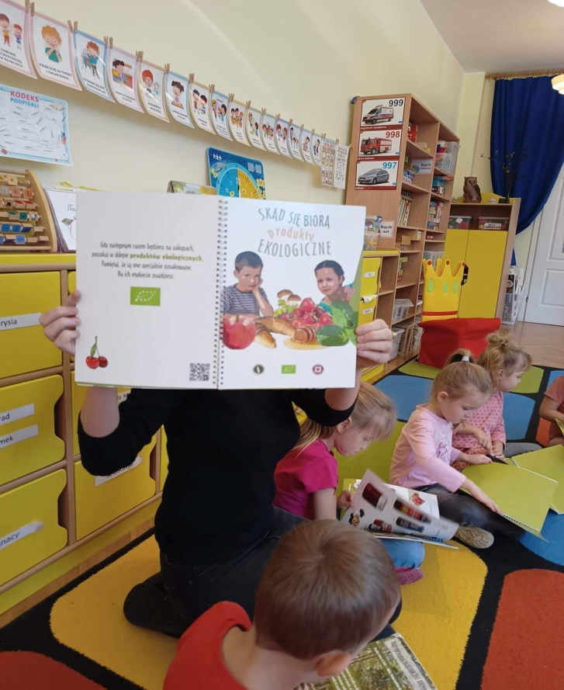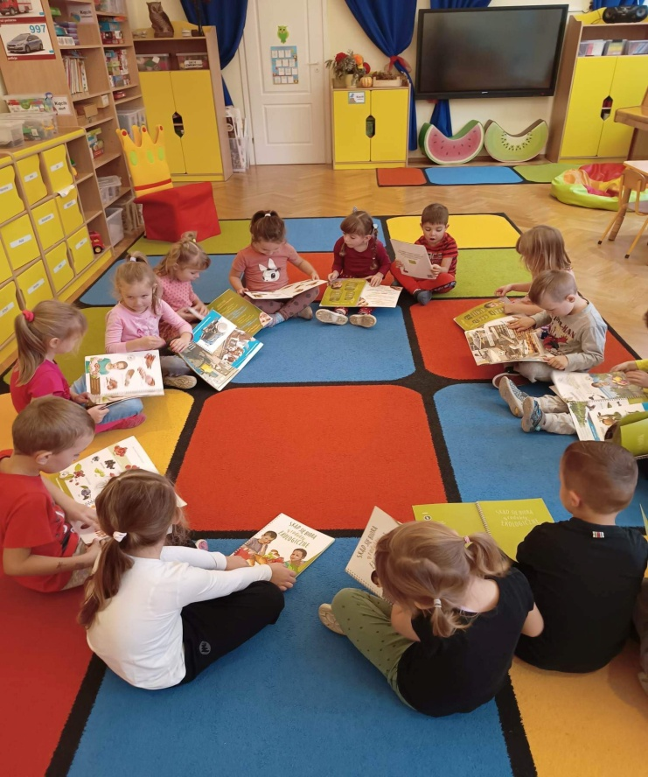
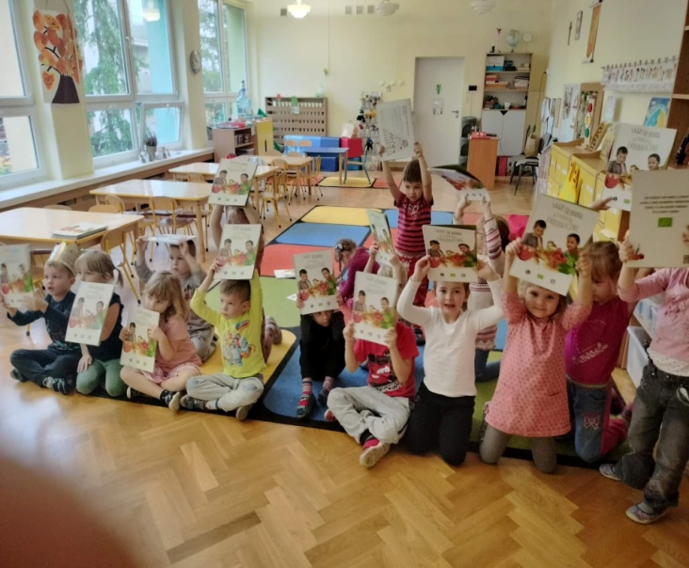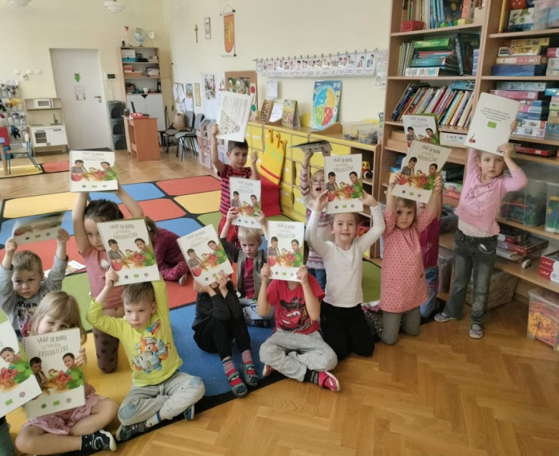
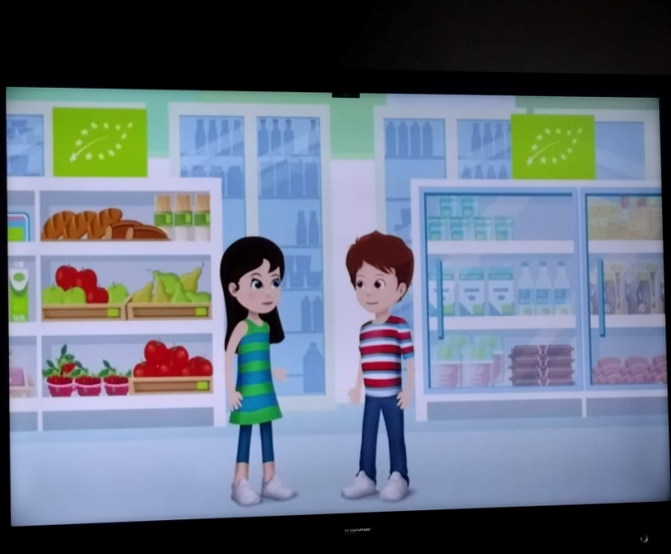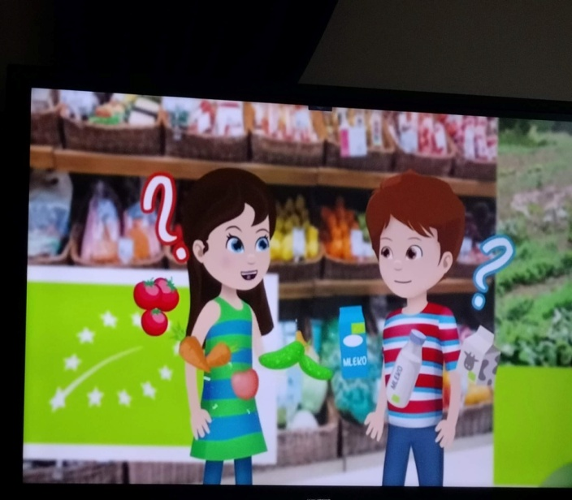

Akcja #SzkołaPamięta 2022
W tym roku szkolnym nasze przedszkole wzięło udział w akcji Ministerstwa Edukacji i Nauki "Szkoła pamięta". Akcja ta ma na celu upamiętnienie ważnych rocznic, wydarzeń i postaci historycznych oraz dzielenia się w mediach społecznościowych informacjami o zrealizowanych przedsięwzięciach z oznaczeniem #Szkołapamięta. Nasze dzieci odwiedziły grób powstańców i ks. Józefa Waląga. Uporządkowały groby, zaniosły znicze i kwiaty. Wykonały prace plastyczne związane z polską tradycją dni zadusznych oraz pomagały w przygotowaniu wystawy poświęconej ważnej postaci dla historii i dla dzieci - Januszowi Korczakowi.

